投票箱などの貸出制度

にかほ市選挙管理委員会では、将来の有権者である子ども達が、学校生活の場において自らの意思で代表者を選ぶという貴重な体験のお手伝いが出来るよう、投票箱などの貸出しを行っています。

貸出しする物品
「投票箱」
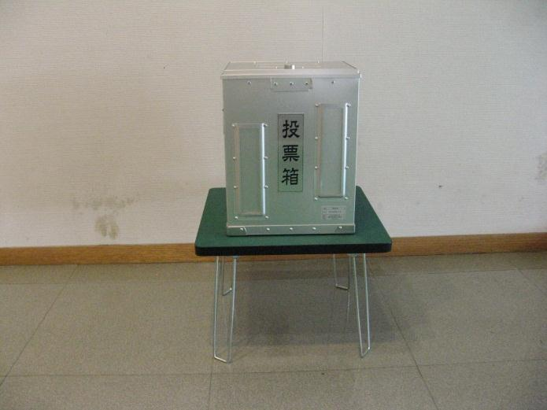

「記載台」（１台で３人まで記載することができます。）
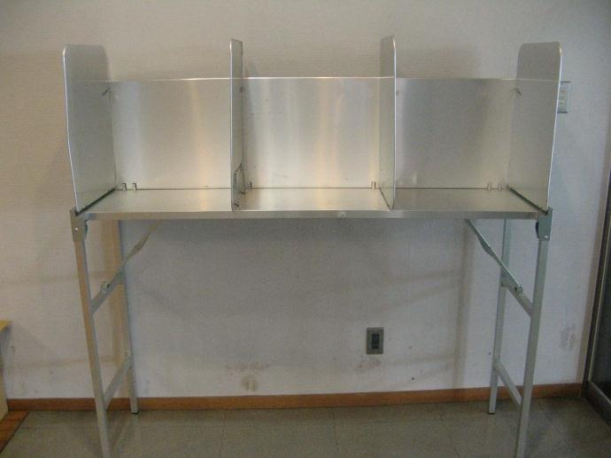
貸出しを希望される場合は、にかほ市選挙管理委員会事務局（電話 ４３－７５０６）
までご連絡ください。貸出し物品の運搬は各学校でお願いいたします。
選挙事務の都合上、投票日が間近の場合はお断りする場合がありますので、ご了承く
ださい。
選挙物品借用の申込手順

物品の借用を希望される学校は、次の手順によりお申込みください。

《申込手順》
① 「選挙物品借用申込書」に必要事項を記入して、ＦＡＸ・郵送・Ｅメールいずれかの方法で選挙管理委員会事務局に送付して下さい。

② 選挙管理委員会事務局で申込書を受理し、確認後貸出しの可否をご連絡します。

③ 申込書に記載のあった貸出日に担当者が直接選挙管理委員会事務局へお越しいただ
き物品を受け取ってください。

④ 選挙終了後、学校の担当者が選挙管理委員会事務局へ物品を返却して下さい。

《その他》
選挙の様子を記録（投票の写真撮影等）し、選挙管理委員会事務局まで提出してください。

ご不明な点につきましては、下記担当までお問い合わせください。
担当及び申込先
にかほ市選挙管理委員会事務局
電 話 ０１８４－４３－７５０６（直通）
ＦＡＸ ０１８４－４３－４３５８
住 所 〒０１８－０１９２
にかほ市象潟町字浜ノ田１番地
Ｅメール senkan＠city.nikaho.lg.jp

選挙物品借用申込書
申込日 年 月 日
学校名等
担当者
連絡先電話番号
選挙名
投票日
開票日
借用希望期間 | 貸出日 年 月 日 午前・午後 時  返却日 年 月 日 午前・午後 時
希望台数 | 記 載 台 | 台
 | 投 票 箱 | 台
備 考

電話０１８４－４３－７５０６・ＦＡＸ０１８４－４３－４３５８

